**Лабораторная работа №1**

**«Кинематика»**

**Цель работы:**

**1.**Познакомиться с методикой и техникой демонстрационного эксперимента по данной теме.

**2.**Закрепить на основе проделываемых опытов знания основ­ных понятий, принципов, законов по разделу «Кинематика».

**Введение**

**Кинематика в физике** — раздел механики, изучающий математическое описание движения идеализированных тел (материальная точка, абсолютно твердое тело, идеальная жидкость), без рассмотрения причин движения.

*Главной задачей кинематики является математическое (уравнениями, графиками, таблицами и т. п.) определение положения и характеристик движения точек или тел во времени.*

**Кинематическое описание движения** – это задание положения тела относительно данной системы отсчета в любой момент времени или, другими словами, задание закона движения тела.

Существует три основных способа описания механического движения: векторный, координатный и естественный. Выбор способа описания зависит от условий конкретной задачи.

Векторный способ описания движения – это описание изменения радиус-вектора материальной точки в пространстве с течением времени.

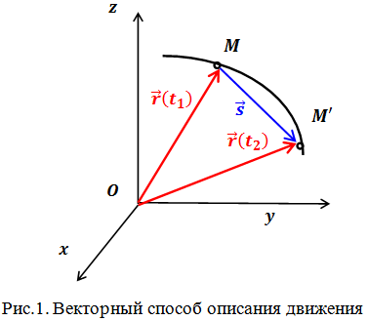

Координатный способ описания движения – описание изменения во времени координат точки в выбранной системе отсчета.

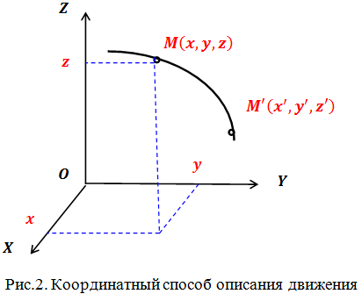

Естественный способ описания движения – описание движения вдоль траектории. Этим способом пользуются, когда траектория точки заранее известна.

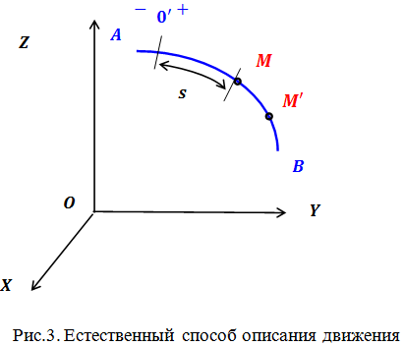

Принцип относительности (принцип относительности Эйнштейна) — фундаментальный физический принцип, один из принципов симметрии, согласно которому все физические процессы в инерциальных системах отсчёта протекают одинаково, независимо от того, неподвижна ли система или она находится в состоянии равномерного и прямолинейного движения.

Отсюда следует, что все законы природы одинаковы во всех инерциальных системах отсчёта.

Частным случаем принципа относительности Эйнштейна является принцип относительности Галилея, который утверждает то же самое, но не для всех законов природы, а только для законов классической механики подразумевая применимость преобразований Галилея и оставляя открытым вопрос о применимости принципа относительности к оптике и электродинамике.

В современной литературе принцип относительности в его применении к инерциальным системам отсчёта (чаще всего при отсутствии гравитации или при пренебрежении ею) обычно выступает терминологически как лоренц-ковариантность (или лоренц-инвариантность).

**Равномерным прямолинейным движением** называется такое прямолинейное движение, при котором материальная точка (тело) движется по прямой и в любые равные промежутки времени совершает одинаковые перемещения.

Движение, при котором за равные промежутки времени тело совершает неравные перемещения называют **неравномерным или переменным**.

**Криволинейное движение** – это движение, траектория которого представляет собой кривую линию (например, окружность, эллипс, гиперболу, параболу). Примером криволинейного движения является движение планет, конца стрелки часов по циферблату и т.д. В общем случае скорость при криволинейном движении изменяется по величине и по направлению.

Свободным падением тел называют падение тел на Землю в отсутствие сопротивления воздуха (в пустоте). В конце XVI века знаменитый итальянский ученый Г.Галилей опытным путем с доступной для того времени точностью установил, что в отсутствие сопротивления воздуха все тела падают на Землю равноускоренно, и что в данной точке Земли ускорение всех тел при падении одно и то же. До этого в течение почти двух тысяч лет, начиная с Аристотеля, в науке было принято считать, что тяжелые тела падают на Землю быстрее легких.

Ускорение, с которым падают на Землю тела, называется ускорением свободного падения.

**Сделайте подписи к рисункам.**

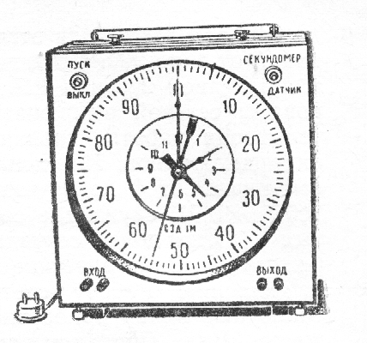

Рис. 1. **Электронный секундомер.**

**Опыт №1. «Равномерное и неравномерное движения»**

**Оборудование:** капельница, бумажная лента, электродвигатель с редуктором и источник тока В-24

**Ход опыта:**

**1.** Вставьте бумажную ленту**.**

**2.** Подключите двигатель к источнику постоянного тока (клеммам «+» и «-»), откройте кран капельницы и установите частоту падения капель по своему выбору (используйте баночку);

**3.** Включите В-24 и установите напряжение 6-8 вольт**.**

**4.** Включите тумблером электродвигатель, чтобы тележка с капельницей двигалась по направляющим, выключите двигатель перед концом направляющих**.**

**5.** После остановки тележки закройте кран и измерьте расстояние между соседними каплями несколько раз, данные измерений запишите в таблицу «Равномерное движение». Установите тележку в первоначальное положение. Для этого включите тумблер электродвигателя в противоположном направлении и размотайте нитку.

**6**. Для получения ускоренного движения включите тумблер двигателя при напряжении равном нулю на В-24, а потом медленно увеличивайте его до 10-12 В регулятором напряжения выпрямителя В-24. Заполните правую половину таблицы 1.

**Таблица 1**

|  |  |  |  |  |  |
| --- | --- | --- | --- | --- | --- |
| **Равномерное движение** | | | **Неравномерное движение** | | |
| $S_{1}$**см** | $S_{2} с$**м** | $S_{3}$**см** | $S_{1}$**см** | $S_{2}$**см** | $S_{3} с$**м** |
| **13** | **14,5** | **14,5** | **17** | **24** | **20** |

Сделайте вывод, что является признаками равномерного и неравномерного движения:

**1. Рав­но­мер­ным** на­зы­ва­ет­ся такое дви­же­ние, при ко­то­ром за любые рав­ные про­ме­жут­ки вре­ме­ни тело про­хо­дит оди­на­ко­вые от­рез­ки пути. (основной признак – постоянство скорости).

**2. Нерав­но­мер­ным** на­зы­ва­ет­ся такое дви­же­ние, при ко­то­ром за рав­ные про­ме­жут­ки вре­ме­ни тело про­хо­дит раз­лич­ные от­рез­ки пути. (основной признак – изменение скорости).

**Опыт №2. «Свободное падение тел»**

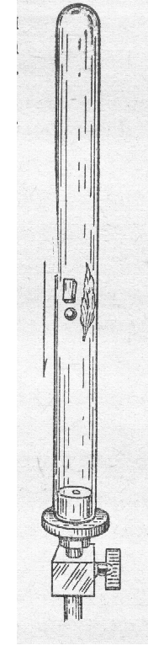

**Оборудование:** трубка Ньютона, насос Комовского.

**Ход выполнения опыта:**

**1.** Покажите учащимся, что в трубке находятся три тела разной массы и формы.

**2.** Переверните трубку на 180 градусов и покажите, что тела падают с разными скоростями (не одновременно).

**3.** Откачайте воздух из трубки до -0, 9 атм. И повторите опыт.

**4.** Сделайте выводы и их теоретическое обоснование (что является причиной разной скорости тел разной массы и разной формы ? Используя второй закон Ньютона и закон

Всемирного тяготения, докажите, что ускорение свободного падения не зависит от массы тел):

так как тела имеет разную массу и площадь поверхности, то можно сказать что тела будут иметь разное сопротивление с воздухом (соответственно тела имеют разные скорости движения), когда откачивают воздух из трубки, сопротивления с воздухом уже не будет и скорости падения становятся равными.



ускорение не зависит от массы падающего тела.

**Рис.2 Трубка Ньютона**

**Опыт №3. «Определение ускорения свободного падения»**

**Оборудование:** машина Атвуда, секундомер, два шарика разной массы

**Ход выполнения опыта.**

**1.** Подпишите детали установки. Установите машину вертикально с помощью клиньев

**2.** Соедините ее с секундомером шнуром с двумя парами проводов (черные – на «вход», белые – на «выход»). Включите «вкл».

**3.** Поставьте стрелку секундомера на «0» нажатием соответствующей кнопки при положении тумблера «пуск» вверх. Поднимите площадку – выкл.

**4.** Стальной шарик присоедините к верхнему электромагниту. Определите цены деления двух шкал электронного секундомера: **к=1с; к=0,01с;**

**5.** Тумблером «пуск» отключите электромагнит и включите СЭД-1.

Шарик будет падать, секундомер будет работать до момента попадания шарика на площадку-выключатель. Снимите показание секундомера и определите высоту падения шарика, запишите результаты: **h =1,7м,**

**t1 = 0,58с.**

**6.** Повторите опыт для второго шарика. Запишите показание секундомера **t2 = 0,56с.**

**7.** Вычислите ускорение свободного падения

$$h=\frac{gt^{2}}{2}$$

$g_{1}=\frac{2h}{t^{2}}=\frac{2*1.7}{{0.58}^{2}}=10.107$ м/с^2

$g_{2}=\frac{2h}{t^{2}}=\frac{2*1.7}{{0.56}^{2}}=10.841$ м/с^2

**8.** Вычислите абсолютную и относительную погрешность **∆g= | – |**

**= 9,8 м/с^2 ε= ∆g / $g_{т}$* 100%**

$ε_{т}$**=3.1%**

$ε_{т}$**=10.6%**

**9.** К какой шарик дал меньшую погрешность ε и почему? Шар большей массы дал меньшую погрешность, т.к. легче преодолевает сопротивления воздуха.

1

170 --

180 --

170 --

160 --

150 --

140 --

130 --

120 --

110 --

100 --

90 --

80 –

70 –

60 –

50 –

40 –

30 –

20 –

10 –

0 --

2

3

4

**Рис.3 Машина Атвуда**

**1**-верхний электромагнит;

**2**-соедин. электрометра с

секундомеров;

**3**- секундомер;

**4**-электромагнит нижний;

**Опыт №4. «Относительность движения»**

**Оборудование:** тележка с бруском или шариком, привязанным нитью к переднему катку, линейка – неподвижная система отсчета, маячок – указатель.

**Ход выполнения опыта:**

**1.** Установите линейку – неподвижную систему отсчета (НСО) так, чтобы ноль совпал с подвижной линейкой (ПСО). Прокатите тележку и измерьте перемещение шарика относительно ПСО и НСО, а также перемещение ПСО относительно НСО.

**2.**Запишите измеренные значения перемещений относительно ПСО и НСО в таблицу.

|  |  |  |  |
| --- | --- | --- | --- |
| **№ опыта** | **SшПСО** | **SПСО-НСО** | **SшНСО** |
| **α = 90(градусов)** | **40** | **50** | **60** |

**3.** Возьмите подвижную тележку со взаимно перпендикулярными линейками. Установите НСО и ПСО так, чтобы ноль совпал. Прокатите тележку и измерьте перемещение шарика относительно НСО и ПСО, затем перемещение ПСО относительно НСО. Вычислите перемещение шарика в НСО по теореме Пифагора и измерьте его линейкой. Сравните результаты. Найдите абсолютную и относительную погрешности измерений

**∆S= SВЫЧ – SИЗМЕР**

**ε= ∆S/SИЗМЕ*100%**

Sт/нсо

Sт/псо

Sпсо/нсо

4. Сформулируйте закон сложения перемещений и скоростей, запишите формулы:



**Опыт №5. «Вращательное движение»**

**Оборудование:** диск от прибора «оптическая шайба», электродвигатель СД-54 со стрелкой, трансформатор 220/42

**Ход выполнения задания:**

**1.** Включите вилку шнура Эл. двигателя в розетку трансформатора.

**2.** Измерьте время 10 оборотов и вычислите частоту вращения электродвигателя в оборотах в минуту и в радианах в секунду. Если поставить на стрелке две отметки в виде треугольника и квадрата и измерить радиусы до этих отметок, то можно вычислить линейную скорость и центростремительное ускорение **v =2πRN/t, a= v^2 /R**

**3.** Запишите измеренные величины в таблицу.

|  |  |  |  |  |  |  |  |  |  |  |  |
| --- | --- | --- | --- | --- | --- | --- | --- | --- | --- | --- | --- |
| **N** | **t , с** | **n, об/мин** | **ω,1/с** | **R∆, м** | **Rчет.,м** | **v∆, м/с** | **vчет.,м/с** | | **a∆, м/с2** | | **aчет., м/с2** |
| **10** | **66** | **1,09** | **0,13** | **0,13** | **0,094** | **0,12** | **0,09** | **0,11** | | **0,09** | |
| **15** | **33,4** | **2,26** |  | **0,13** | **0,094** | **0,366** | **0,27** | **1.03** | | **0.76** | |

**Опыт № 6. «Криволинейное движение»**

Оборудование: диск от прибора «оптическая шайба», электродвигатель СД-54 со стрелкой, трансформатор 220/42.

**Ход выполнения задания:**

**1.** Привязать шарик к шнуру и закрепить его конец в штатив, параллельно столу; оттянуть шарик на расстояние.

**2**.Запишите вывод: придав шарику скорость возникает сила упругости;

**Отчет о работе**

|  |  |  |  |
| --- | --- | --- | --- |
| **Название, цель опыта** | **Вопросы и задания для учащихся перед опытом** | **Задания в ходе демонстрации** | **Подведение итогов наблюдения. Записи на доске и в тетрадях учащихся** |
| **Равномерное, неравномерное движение.** | Дать определения равномерного и неравномерного движения. | Измерить время и расстояние между 2 шарами, сравнить расстояние между каплями. | Сделать вывод о различиях равномерного и неравномерного движения. Записать сравнительную таблицу |
| **Вращательное движени**е. | Дать определение вращательному движению. Скорость центростремительного ускорения. | Измерить число оборотов стрелки, записать время, измерить расстояние от центра до точки. | Перечислить характеристики, описывающие вращательное движение. |